Impact of oil prices and industrial production on economic growth in ASEAN-6 countries

Ngo Thai Hung*, Vo Thanh Vy, Nguyen Thu Ky, Nguyen Truong Phat, Vo Thi Anh Tho, Le Minh Thu

University of Finance – Marketing, Vietnam

*Corresponding author. Email: hung.nt@ufm.edu.vn

Received: dd/mm/yyyy; Revised: dd/mm/yyyy;
Accepted: dd/mm/yyyy; Published: dd/mm/yyyy

ABSTRACT
This study aims to assess the impact of oil prices and the Industrial Production Index (IPI) on economic growth in the ASEAN–6 countries (Vietnam, Thailand, Singapore, the Philippines, Malaysia, and Indonesia), using monthly time-series data spanning 22 years (2002–2023). The authors employ the Time–Varying Granger Causality method developed by Shi et al. (2018) to analyze in-depth the effects of oil prices and IPI on Gross Domestic Product (GDP) during key economic periods, including the global financial crisis (2008), the oil price shock (2014–2016), the COVID–19 pandemic (2020–2021), and the Russia – Ukraine war (2022). The results of the analysis indicate a significant impact of oil prices and IPI on economic growth in the ASEAN–6 region at different time intervals. Therefore, the study suggests that the economic growth of the countries under study is highly sensitive to fluctuations in oil prices. Based on the findings, several policy implications are proposed to maintain stability and promote economic growth amid growing economic uncertainties.
Keywords: Oil prices, IPI, GDP, economic growth, Time–Varying Granger Causality.

Tác động giá dầu và sản xuất công nghiệp đến tăng trưởng kinh tế ở các quốc gia ASEAN-6

Ngô Thái Hưng*, Võ Thanh Vy, Nguyễn Thư Kỳ, Nguyễn Trường Phát, Võ Thị Anh Thơ, Lê Minh Thư

Trường Đại học Tài chính – Marketing, Việt Nam

*Tác giả liên hệ chính. Email: hung.nt@ufm.edu.vn

Ngày nhận bài: dd/mm/yyyy; Ngày sửa bài: dd/mm/yyyy;
Ngày nhận đăng: dd/mm/yyyy; Ngày xuất bản: dd/mm/yyyy

TÓM TẮT
Nghiên cứu này nhằm đánh giá tác động của giá dầu và chỉ số sản xuất công nghiệp (IPI) đến tăng trưởng kinh tế tại sáu quốc gia thuộc khu vực ASEAN–6 gồm Việt Nam, Thái Lan, Singapore, Philippines, Malaysia và Indonesia với dữ liệu theo tháng trong 22 năm (2002–2023). Nhóm tác giả sử dụng phương pháp Time – Varying Granger Causality do Shi và cộng sự (2018) phát triển, nhằm phân tích sâu hơn mối quan hệ giữa giá dầu và IPI lên tổng sản phẩm quốc nội (GDP) ở các giai đoạn kinh tế quan trọng, bao gồm khủng hoảng tài chính toàn cầu (2008), cú sốc giá dầu (2014–2016), đại dịch COVID–19 (2020–2021) và chiến tranh Nga – Ukraine (2022). Kết quả chỉ ra giá dầu và IPI có ảnh hưởng mạnh đến tăng trưởng kinh tế ở khu vực ASEAN–6 tại các khoảng thời gian khác nhau. Qua đó cho thấy nền kinh tế của các quốc gia này rất nhạy cảm với sự biến động giá dầu. Dựa vào kết quả nghiên cứu, chúng tôi đề xuất một số hàm ý chính sách kinh tế nhằm ổn định và thúc đẩy tăng trưởng trong bối cảnh môi trường kinh tế ngày càng bất ổn.
Từ khóa: Giá dầu, IPI, GDP, tăng trưởng kinh tế, Time–Varying Granger Causality.

- GIỚI THIỆU
Gần đây, thế giới liên tục trải qua nhiều thách thức lớn gây ra bất ổn nghiêm trọng về kinh tế ̀lẫn chính trị, như Brexit, căng thẳng Mỹ – Trung, đại dịch COVID–19 và chiến tranh Nga – Ukraine đã ảnh hưởng rõ rệt đến nền kinh tế thế giới. Đặc biệt, COVID–19 đã làm biến động mạnh nhu cầu tiêu thụ dầu, từ đó tác động đến hoạt động sản xuất cũng như chiến lược kinh tế ở nhiều quốc gia.^{1,2} Điều này cho thấy giá dầu không chỉ phản ánh biến động của thị trường năng lượng mà còn là tín hiệu quan trọng về xu hướng tiêu dùng và sự mở rộng quy mô kinh tế thế giới. Hiểu rõ vấn đề này có thể giúp các nhà xây dựng chiến lược, đặc biệt ở các nước thuộc ASEAN–6, bao gồm Việt Nam, Thái Lan, Singapore, Philippines, Malaysia và Indonesia – những nền kinh tế giữ vai trò then chốt tại Đông Nam Á – nơi ghi nhận mức tăng trưởng nhanh chóng.³ Phần lớn các nghiên cứu trước đó chú trọng việc đánh giá sự biến động giá dầu ở những cường quốc kinh tế như Mỹ, Nga hay Trung Quốc.⁴ Song, các nghiên cứu đánh giá sâu rộng về mối quan hệ này ở khu vực ASEAN–6 vẫn còn khan hiếm. Vì vậy, việc khảo sát ảnh hưởng của giá dầu đến nền kinh tế của ASEAN–6 là vấn đề then chốt. Đồng thời, nghiên cứu của chúng tôi mở rộng biến chỉ số sản xuất công nghiệp (IPI) nhằm xem xét toàn diện hơn vai trò của sản xuất công nghiệp – một thước đo quan trọng, phản ánh đóng góp của lĩnh vực công nghiệp trong tăng trưởng kinh tế tổng thể.⁵ Đây là những yếu tố then chốt tác động đến định hướng chính sách kinh tế của các quốc gia trong khu vực.
Giá dầu và IPI ảnh hưởng đến tăng trưởng kinh tế thông qua nhiều kênh truyền dẫn khác nhau. Giá dầu có tác động lớn đến chi phí sản xuất, đặc biệt là ngành công nghiệp và năng lượng, làm tăng giá cả hàng hóa và nguy cơ suy thoái kinh tế. Trong khi đó, IPI là biến phản ánh năng lực sản xuất và thúc đẩy xuất khẩu công nghiệp, từ đó hỗ trợ tăng trưởng kinh tế.
Mục tiêu của nghiên cứu này là làm rõ sức lan tỏa của rủi ro giá dầu và IPI đến tăng trưởng kinh tế ở ASEAN–6. Cụ thể, nhóm tác giả khai thác dữ liệu tháng từ 2002 đến 2023 và sử dụng phương pháp Time – Varying Granger Causality, đặc biệt là mô hình Recursive Expanding (RE) nhằm kiểm định mối quan hệ nhân quả ở mức ý nghĩa 10% và 5%. Khác với phương pháp Granger Causality truyền thống, phương pháp Time–Varying Granger Causality cho phép quan sát sự biến đổi của mối quan hệ nhân quả theo thời gian, xác định các giai đoạn biến động kinh tế khi mối quan hệ này gia tăng hoặc suy giảm.
Hơn nữa, nghiên cứu này tập trung vào nhóm ASEAN-6 thay vì toàn bộ các quốc gia thuộc ASEAN vì nhóm nước này có vai trò chủ đạo trong nền kinh tế khu vực, chiếm phần lớn tổng GDP và thương mại nội khối²². Ngoài ra, các nước ASEAN-6 có mức độ liên kết cao trong chuỗi cung ứng sản xuất và thương mại năng lượng, qua đó cho phép phân tích được các tác động lan tỏa của giá dầu và sản xuất công nghiệp đến tăng trưởng kinh tế ⁹. Quan trọng hơn, sự khác biệt về cấu trúc kinh tế giữa các quốc gia này bao gồm xuất khẩu và nhập khẩu dầu, giúp làm sáng tỏ các kênh tác động đa dạng, góp phần đạt được mục tiêu nghiên cứu toàn diện hơn. Đặc biệt, việc chọn nhóm ASEAN-6 cũng xuất phát từ khả năng tiếp cận dữ liệu chất lượng và đầy đủ trong suốt giai đoạn nghiên cứu.
Nhóm tác giả thực hiện nghiên cứu với mục đích có thể bổ sung vào cơ sở lý thuyết hiện có ở 3 khía cạnh: Thứ nhất, nghiên cứu xem xét rủi ro giá dầu đến tăng trưởng kinh tế ở ASEAN–6. Việc đánh giá này cung cấp góc nhìn tổng thể về tác động của giá dầu đến tổng giá trị sản phẩm trong nước (GDP). Từ đó, đề xuất những chính sách quan trọng nhằm hạn chế ảnh hưởng bất lợi từ rủi ro giá dầu và tạo động lực cho việc mở rộng kinh tế trong khu vực. Thứ hai, việc ứng dụng phương pháp Time–Varying Granger Causality giúp xem xét kỹ hơn mối quan hệ giữa sự thay đổi giá dầu và IPI đối với GDP trong suốt quá trình thực hiện nghiên cứu, đặc biệt ở các giai đoạn suy thoái kinh tế – chính trị toàn cầu. Bằng cách phân tích các dữ liệu kinh tế, nghiên cứu mang đến cái nhìn tổng về cách giá dầu tác động đến nền kinh tế trong khu vực, giúp các quốc gia ASEAN–6 xây dựng chính sách kinh tế hiệu quả nhằm ứng phó với biến động giá dầu. Thứ ba, việc mở rộng biến kinh tế IPI và sử dụng mô hình RE có thể cung cấp nhiều công cụ lý thuyết hữu ích để làm rõ tác động của giá dầu và IPI đối với sự phát triển kinh tế trong khu vực ASEAN–6. Kết quả từ mô hình là nguồn tham khảo đáng tin cậy cho các nhà xây dựng chiến lược nhằm phát triển kinh tế phù hợp với tình hình mỗi quốc gia.
Vì những lý do trên, nhóm tác giả có cách tiếp cận khác biệt so với các nghiên cứu trước về phạm vi, thời gian và phương pháp nghiên cứu. Từ đó, chúng tôi sẽ cung cấp những phát hiện có giá trị làm tài liệu đáng tin cậy cho các nghiên cứu sau này. Để làm rõ được mục tiêu của đề tài, bài báo này sẽ thông qua 5 mục chính. Đầu tiên, bài nghiên cứu giới thiệu lý do chọn chủ đề “Rủi ro giá dầu và tăng trưởng kinh tế ở các quốc gia ASEAN–6”. Tiếp theo, ở phần 2 sẽ trình bày lược khảo các nghiên cứu trước. Trong phần 3, chúng tôi nêu ra các nguồn thu thập dữ liệu và phương pháp phân tích. Phần 4 đánh giá kết quả từ mô hình RE của từng nước. Cuối cùng, phần 5 tổng kết và đề xuất các giải pháp, chính sách phù hợp.
- TỔNG QUAN CÁC NGHIÊN CỨU TRƯỚC ĐÂY
Từ lâu, mối quan hệ giữa giá dầu và IPI đối với tăng trưởng kinh tế nhận được sự quan tâm rộng rãi của giới học giả ở quốc tế và khu vực. Đối với tác động của giá dầu đến GDP, nhiều nghiên cứu chỉ ra rằng những biến động mạnh mẽ của giá dầu gây ra thách thức đáng kể cho mục tiêu mở rộng kinh tế, đặc biệt ở các nước thuộc OECD, OPEC và các quốc gia xuất khẩu dầu.⁶⁻⁸ Mặc dù, cả ba nghiên cứu khác nhau về thời gian nhưng tất cả đều chứng minh rằng giá dầu thô có mối quan hệ sâu sắc với GDP và có tác động mạnh đến kinh tế khu vực, đồng thời nhấn mạnh các quốc gia phụ thuộc dầu mỏ cần đẩy mạnh đa dạng hóa mô hình kinh tế nhằm giảm thiểu những hệ quả xấu từ sự điều chỉnh của giá dầu. Ngoài ra, tại khu vực ASEAN, chủ đề này cũng nhận sự quan tâm đáng kể.⁹ Một số nghiên cứu đã cho thấy cú sốc cầu gây ảnh hưởng tiêu cực lên giá dầu dẫn đến giá dầu giảm, từ đó làm thay đổi mức độ đi lên của nền kinh tế.
Đối với tác động của IPI đến GDP, nhóm tác giả tìm thấy một vài nghiên cứu phân tích khu vực ASEAN–6. Isnan¹⁰ xem xét tác động của xuất khẩu ròng, tỷ giá hối đoái và IPI đến tăng trưởng kinh tế của Indonesia từ 2005 đến 2015. Kết quả chỉ ra rằng IPI ảnh hưởng rõ rệt đến nền kinh tế của Indonesia thông qua xuất khẩu ròng.¹⁰ Thêm vào đó, nghiên cứu của Baharudin¹¹ áp dụng phương pháp BVAR để làm rõ tác động của giá tiêu dùng, giá sản xuất và IPI đối với GDP ở Malaysia từ 1991 đến 2014. Kết quả chỉ ra rằng cú sốc về giá tiêu dùng có ảnh hưởng tiêu cực đến GDP, trong khi cú sốc về giá sản xuất mang lại ảnh hưởng tích cực.¹¹ Cả hai loại cú sốc đều bắt nguồn từ sự biến động trong IPI, điều này phản ánh rõ mối liên hệ mật thiết giữa IPI và nền kinh tế Malaysia. Các nghiên cứu trước đây chủ yếu tập trung vào những nền kinh tế lớn và chưa bao quát được các giai đoạn kinh tế trọng yếu. Đặc biệt, IPI là một biến số quan trọng phản ánh mức độ sản xuất nhưng chưa nhận được sự quan tâm đáng kể của các học giả. Việc đưa IPI vào mô hình cho phép đánh giá rõ hơn vai trò và mức độ ảnh hưởng của hoạt động sản xuất công nghiệp đối với tăng trưởng kinh tế trong bối cảnh biến động kinh tế phức tạp hiện nay.
- DỮ LIỆU VÀ PHƯƠNG PHÁP NGHIÊN CỨU
  - Dữ liệu nghiên cứu
Dữ liệu trong nghiên cứu là chuỗi thời gian theo tháng từ 2002–2023 của các biến giá dầu (OIL), IPI và GDP (nội suy từ dữ liệu quý) được thu thập từ CEIC Data, Investing.com và World Bank ở sáu quốc gia ASEAN: Malaysia, Indonesia, Singapore, Việt Nam, Philippines và Thái Lan (mô tả ở Bảng 1). Nghiên cứu làm rõ tác động của OIL và IPI đến GDP, từ đó đóng góp thông tin quan trọng cho kinh tế ở Việt Nam và góp phần hiểu rõ hơn tác động của giá dầu lên sự tăng trưởng kinh tế và phát triển bền vững. Để giúp mô hình phân tích ổn định và dễ dàng nhận diện mối quan hệ thực tế, nhóm tác giả đã chuyển giá trị OIL sang dạng logarit nhằm tránh sự bất ổn định của phương sai và giảm thiểu độ lệch của phân phối.¹²
Nhóm tác giả nghiên cứu thực hiện bước chuyển đổi logarit tự nhiên lên giá trị OIL theo công thức (1):
$$\begin{aligned}OIL=ln\left(P_{t}\right)\#\left(1\right)\end{aligned}$$
Trong đó: $P_{t}$ là dữ liệu giá dầu tại thời điểm t
Bảng 2, 3, 4 trình bày thống kê mô tả về GDP (nội suy từ dữ liệu quý), IPI và giá dầu Brent dựa trên dữ liệu theo tháng tại các quốc gia ASEAN–6, bao gồm Việt Nam (VNM), Philippines (PHL), Singapore (SGP), Malaysia (MYS), Thái Lan (THA) và Indonesia (IDN). Kết quả, GDP biến động vừa phải, với giá trị trung bình từ 1,089 (Thái Lan) đến 1,993 (Việt Nam). Việt Nam ghi nhận mức độ biến động thấp với độ lệch chuẩn là 0,648. Ngoài ra, giá trị độ nhọn cao, với mức cao nhất ở Việt Nam là 20,618, cho thấy GDP các nước biến động đáng kể trong quá trình nghiên cứu. Đối với IPI, Giá trị trung bình từ 3,159 (Thái Lan) đến 10,481 (Việt Nam), phản ánh mức độ sản xuất công nghiệp khác nhau. Indonesia có độ lệch chuẩn thấp nhất là 6,225, cho thấy mức biến động thấp và ổn định hơn. Về giá dầu Brent, nhìn chung, giá dầu tương đối ổn định, với độ lệch và giá trị độ nhọn vừa phải. Các biến động giá dầu, IPI và GDP phần lớn có thể là do các cú sốc kinh tế, biến động giá dầu, suy thoái toàn cầu, bất ổn chính trị và ảnh hưởng tiêu cực của đại dịch COVID–19. Hơn nữa, kiểm định ADF khẳng định rằng toàn bộ chuỗi thời gian được nghiên cứu dừng tại mức ý nghĩa 5%.

Bảng 1. Mô tả dữ liệu.
Tên biến | Kí hiệu | Cách đo lường | Phạm vị thu thập | Nguồn
Giá dầu | OIL | Phân tích sự thay đổi tỷ lệ phần trăm của giá dầu qua các thời kỳ (USD/thùng) | 2002–2023 | Investing.com
Tổng sản phẩm quốc nội | GDP | Tỷ lệ phần trăm tăng trưởng GDP (%) | 2002–2023 | World bank, CEIC Data
Chỉ số sản xuất công nghiệp | IPI | Tỷ lệ phần trăm thay đổi trong IPI (%) | 2002–2023 | CEIC Data
Nguồn: Nhóm tác giả nghiên cứu
Bảng 2. Mô tả thống kê GDP (%) tại ASEAN–6 trong giai đoạn 2002–2023.
 | Giá trị trung bình | Giá trị nhỏ nhất | Giá trị lớn nhất | Độ lệch chuẩn | Độ lệch | Độ nhọn | Kiểm định ADF
VNM | 1,993 | -2,010 | 4,57 | 0,648 | -2,279 | 20,618 | 2,935**
THA | 1,089 | -4,059 | 5,156 | 1,234 | -0,743 | 6,7886 | 4,0401***
SGP | 1,623 | -3,949 | 6,207 | 1,566 | -0,032 | 5,212 | 3,0582**
PHL | 1,691 | -5,636 | 4,014 | 1,308 | -3,399 | 17,021 | 3,5969***
MYS | 1,556 | -5,641 | 5,444 | 1,308 | -2,029 | 13,427 | 3,0583**
IDN | 1,672 | -1,774 | 2,823 | 0,659 | -3,195 | 15,516 | 3,5561***
Nguồn: Nhóm tác giả nghiên cứu
Ghi chú: **,*** là mức ý nghĩa thống kê 5% và 1*

Bảng 3. Mô tả thống kê về IPI (%) ở ASEAN–6 trong giai đoạn 2002–2023.
 | Giá trị trung bình | Giá trị nhỏ nhất | Giá trị lớn nhất | Độ lệch chuẩn | Độ lệch | Độ nhọn | Kiểm định ADF
VNM | 10,481 | -14,9 | 67,718 | 8,547 | 1,566 | 10,921 | 2,133**
THA | 3,159 | -34,577 | 59,55 | 10,577 | 0,614 | 7,523 | 5,0414***
SGP | 5,872 | -32,247 | 58,639 | 12,218 | 0,784 | 5,145 | 6,0612***
PHL | 9,578 | -82,170 | 534,393 | 63,238 | 6,451 | 49,307 | 4,8471***
MYS | 3,607 | -31,613 | 49,600 | 6,435 | 0,372 | 16,959 | 7,3221***
IDN | 3,370 | -32,468 | 33,745 | 6,225 | -0,551 | 10,020 | 7,0221***
Nguồn: Nhóm tác giả nghiên cứu
Ghi chú: **,*** là mức ý nghĩa thống kê 5% và 1*
Bảng 4. Mô tả thống kê dầu Brent (USD/thùng) từ năm 2002 đến năm 2023.
Quan sát | Giá trị trung bình | Giá trị nhỏ nhất | Giá trị lớn nhất | Độ lệch chuẩn | Độ lệch | Độ nhọn | Kiểm định ADF
264 | 4,167 | 2,954 | 4,940 | 0,439 | -0,594 | 2,686 | 3,0712**
Nguồn: Nhóm tác giả nghiên cứu
Ghi chú: **,*** là mức ý nghĩa thống kê 5% và 1%
Bảng 5. Hệ số tương quan giữa GPD – OIL và GDP – IPI ở ASEAN–6 trong giai đoạn 2002-2023.
 | GDP IDN | GDP MYS | GDP PHL | GDP SGP | GDP THA | GDP VNM | IPI IDN | IPI MYS | IPI PHL | IPI SGP | IPI THA | IPI VNM
Hệ số tương quan
OIL | 0,384 | 0,213 | 0,278 | 0,148 | -0,062 | 0,147 | 0,153 | 0,010 | 0,135 | -0,047 | -0,099 | -0,270
Độ trễ
OIL | AIC
1 | 0,256* |  | 1,691* | 2,101* |  |  | 0,253* |  | 1,725* | 2,060*
4 |  | 2,290* |  |  | 1,784* | 1,204* |  | 1,766* |  |  | 1,571* | 1,211*
Ghi chú: * là mức ý nghĩa thống kê 10%

Theo dữ liệu Bảng 5, nhóm tác giả nhận xét rằng mối quan hệ giữa giá dầu (OIL) và tăng trưởng kinh tế (GDP) ở các quốc gia ASEAN-6 là tương quan dương với hầu hết các nước, trừ Thái Lan (-0.062). Điều này cho thấy khi giá dầu tăng, GDP các quốc gia này cũng có xu hướng tăng, đặc biệt tăng mạnh ở Indonesia (0.384) và Philippines (0.278). Đối với chỉ số sản xuất công nghiệp (IPI), mối quan hệ lại phức tạp hơn. Đáng chú ý nhất là chỉ số tương quan âm ở Việt Nam (-0.270) và Thái Lan (-0.099). Những con số này cho thấy khi giá dầu tăng, với vai trò là chi phí đầu vào quan trọng đã kìm hãm hoạt động sản xuất công nghiệp ở các quốc gia này. Ngược lại, các nước còn lại có mối tương quan dương thể hiện sự tăng đồng biến giữa OIL và IPI. Bên cạnh đó, độ trễ được chọn theo tiêu chuẩn AIC ứng với độ trễ bằng 4 trong trường hợp của Malaysia, Thái Lan và Việt Nam, độ trễ bằng 1 cho các nước còn lại. Tóm lại, các hệ số tương quan đã chỉ ra rằng tác động của biến động giá dầu lên nền kinh tế ASEAN-6 khác nhau giữa các nước, phản ánh sự đa dạng trong cơ cấu kinh tế và mức độ phụ thuộc vào năng lượng.

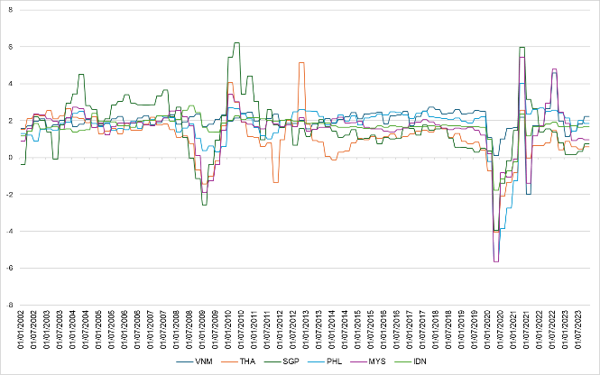
a)
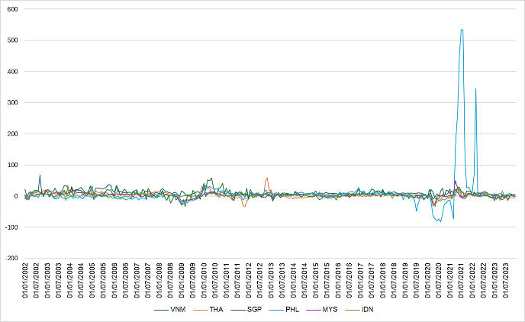
b)
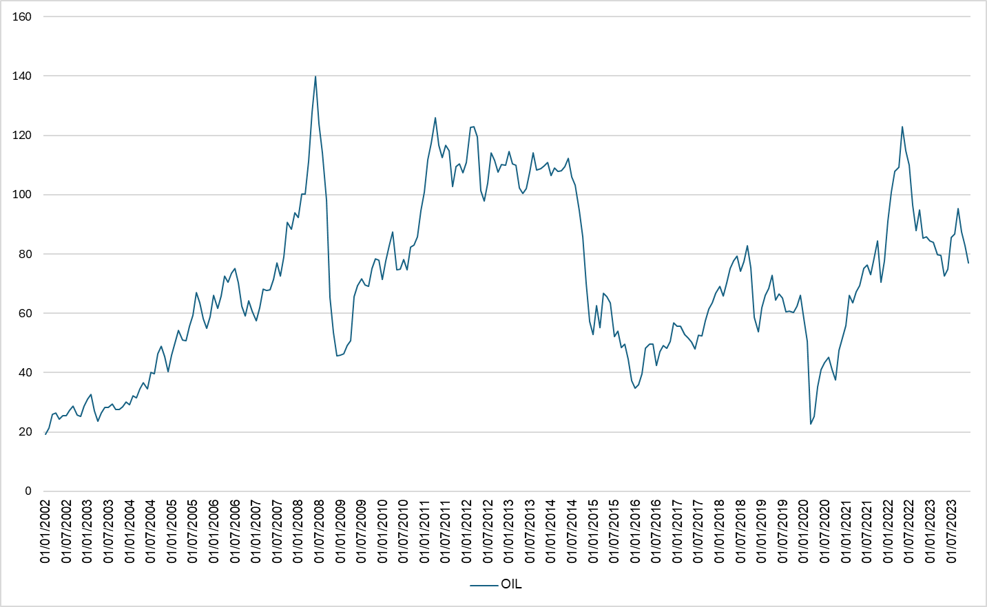
c)
Hình 1a, b, c. Biểu đồ mô tả sự biến động theo thời gian của GDP (a), IPI (b) tại các quốc gia ASEAN–6 và giá dầu (c) trong giai đoạn 2002–2023.

Hình 1a, b và c cho thấy giá dầu, IPI và GDP của các quốc gia ASEAN–6 có sự liên kết chặt chẽ từ 2002 đến 2023. Trong giai đoạn khủng hoảng tài chính toàn cầu 2008–2009, giá dầu lao dốc, hầu hết các nước trong khu vực đều ghi nhận sự sụt giảm của GDP, đặc biệt là các quốc gia Singapore, Malaysia và Thái Lan. Chỉ số IPI của các nước trong giai đoạn này tuy có biến động nhưng không quá lớn. Sau cuộc khủng hoảng, các quốc gia dần phục hồi và tăng trưởng mạnh mẽ. Nổi bật là Singapore, đất nước từng chịu ảnh hưởng nặng nề nhất đã nhanh chóng trở thành một quốc gia có GDP và IPI cao nhất trong năm 2010–2011. Vào đại dịch COVID–19, tăng trưởng kinh tế của các nước ASEAN–6 rơi xuống mức thấp nhất ở năm 2020. Chỉ số IPI của các quốc gia cũng sụt giảm nghiêm trọng trong bối cảnh giá dầu chạm đáy, đặc biệt là Philippines. Tuy nhiên, trong giai đoạn hậu COVID–19, IPI của Philippines ghi nhận mức tăng đột biến trong năm 2021, phản ánh mức độ nhạy cảm cao với biến động năng lượng toàn cầu. Nền kinh tế của các quốc gia trong khu vực phục hồi rõ rệt với mức tăng trưởng GDP tích cực, nhưng sự phục hồi này vẫn còn mong manh và dễ bị tác động bởi các cú sốc bên ngoài. Mức độ chịu tác động khác nhau của các nước ASEAN–6 cho thấy mối quan hệ giữa giá dầu, IPI và GDP có thể phụ thuộc vào đặc điểm cấu trúc kinh tế từng quốc gia.
  - Phương pháp nghiên cứu
Chúng tôi sử dụng phương pháp Time–Varying Granger Causality được đề xuất bởi Shi và cộng sự^{13,14} để xác định mối quan hệ thay đổi theo thời gian giữa OIL, IPI và GDP. Phương pháp được áp dụng bằng cách xem xét động thái thời gian nhằm xác định các giai đoạn bất ổn trong mối quan hệ nhân quả.¹⁵ Phương pháp Time–Varying Granger Causality còn được kết hợp ba cách tiếp cận nhằm kiểm tra tính nhân quả thay đổi theo thời gian: Forward Expanding (FE), Rolling (RO) và Recursive Expanding (RE). Mô hình LA–VAR như sau:
$$\begin{aligned}y_{1t}=γ_{10}+γ_{11}t+\sum_{i=1}^{k+d}{ρ_{1i}y_{1t-i}}+\sum_{i=1}^{k+d}{δ_{1i}y_{2t-i}} \\ +ε_{1t}\#\left(2\right)\end{aligned}$$
Trong đó y₁ là GDP, y₂ là OIL và IPI. Ngoài ra, d là bậc tích hợp tối đa của y_{t}‘S. Tính phi nhân quả của Granger từ $y_{2t}$ đến $y_{1t}$ được kiểm tra bằng cách sử dụng Kiểm định Wald như sau:
$$\begin{aligned}H_{0}=δ_{11}=…=δ_{1k}=0\#\left(3\right)\end{aligned}$$
Một thử nghiệm khác được tiến hành bằng cách chia nhỏ các mẫu con của dữ liệu dựa trên thống kê Wald tối đa. Thống kê Wald trên $\left(f_{1}, { f}_{2}\right)$đó là điểm bắt đầu và kết thúc $f_{1}$ và$f_{2}$, với một phần mẫu là$f_{w}=f_{2}-f_{1}≥f_{0}$ được chỉ định bởi $W_{f_{1}}^{f2}$, trong đó T là tổng số quan sát và $f_{0}$(T) là số lượng quan sát tối thiểu để ước tính hệ thống VAR. Giá trị tối đa của thống kê Wald đưa ra đối với suy luận phi nhân quả Granger¹⁴:
$$\begin{aligned}{SW}_{f}\left(f_{0}\right)=\frac{sup}{\left(f_{1}, f_{2}\right) ∈ \hat{0}, f_{2}=f} \left\{W_{f_{2}}\left(f_{1}\right)\right\}\#\left(4\right)\end{aligned}$$
$$với \hat{0}=\left\{\left(f_{1},f_{2}\right):0<f_{0}+f_{1}≤f_{2} ≤1 và 0≤f_{1}≤1-f_{0}\right\}$$
Phương pháp bao gồm ba mô hình RE, RO, FE. Tuy nhiên, theo Shi và cộng sự¹⁴ đề xuất rằng quy trình RE^{16,17} hoạt động tốt hơn so với quy trình FE¹⁸ và quy trình RO¹⁹. Vì vậy, trong phần tiếp theo nghiên cứu chỉ phân tích mô hình RE theo đề xuất của Shi và cộng sự¹⁴.
Thống kê thử nghiệm cho quy trình FE được sử dụng trong Phương trình (5):
$$\begin{aligned}\hat{f_{e} }=\frac{inf}{f∈ \left[f_{0},1\right]}\left\{f:W_{f}\left(0\right)>cv\right\} \\ và \hat{f_{f}}=\frac{inf}{f∈ \left[\hat{f_{e}},1\right]}\left\{f: W_{f}\left(0\right)<cv\right\}\#\left(5\right)\end{aligned}$$
Thống kê thử nghiệm cho quy trình RO được sử dụng trong Phương trình (6):
$$\begin{aligned}\hat{f_{e} }=\frac{inf}{f∈ \left[f_{0},1\right]}\left\{f:W_{f}\left(f-f_{0}\right)>cv\right\} \\ và \hat{f_{f}}=\frac{inf}{f∈ \left[\hat{f_{e}},1\right]}\left\{f: W_{f}\left(f-f_{0}\right)<cv\right\}\#\left(6\right)\end{aligned}$$
Thống kê thử nghiệm cho quy trình RE được sử dụng trong Phương trình (7):
$$\begin{aligned}\hat{f_{e} }=\frac{inf}{f∈ \left[f_{0},1\right]}\left\{f:{SW}_{f}\left(f_{0}\right)>scv\right\} \\ và \hat{f_{f}}=\frac{inf}{f∈ \left[\hat{f_{e}},1\right]}\left\{f: {SW}_{f}\left(f_{0}\right)<scv\right\}\#\left(7\right)\end{aligned}$$
Trong đó, $\hat{f_{e} }$và$\hat{f_{f} }$ là các quan sát tại điểm bắt đầu và điểm kết thúc của mối quan hệ nhân quả. Ngoài ra, cv và scv là các giá trị quan trọng liên quan đến $W_{f}$và${ SW}_{f}$ thống kê.¹³
- KẾT QUẢ NGHIÊN CỨU
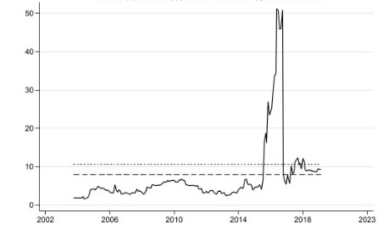
Hình 2. Đồ thị mô tả sự tác động thay đổi theo thời gian từ giá dầu đến GDP của Việt Nam trong giai đoạn 2002–2023 bằng kiểm định Wald RE. (–) và (..) lần lượt mô tả mức ý nghĩa 10% và 5% của số liệu thống kê kiểm định.
Hình 2 cho thấy mối quan hệ giữa giá dầu và GDP Việt Nam thay đổi theo thời gian. Từ khoảng cuối năm 2015 đến 2017, khi giá dầu thô giảm mạnh, mô hình kiểm định có sự gia tăng đột biến phản ánh tác động đáng kể của giá dầu lên GDP. Giá dầu giảm mạnh là do OPEC quyết định không thu hẹp khối lượng sản xuất, nhằm giữ vững thị phần khiến giá dầu lao dốc sâu hơn, gây chấn động thị trường.²⁰ Việt Nam là quốc gia nhập khẩu năng lượng, việc giá dầu giảm sẽ mang lại lợi ích về mặt kinh tế như giảm chi phí đầu vào và chi phí sản xuất, giúp thúc đẩy đầu tư và tiêu dùng trong nước. Điều này góp phần vào sự tăng trưởng kinh tế của Việt Nam trong bối cảnh giá dầu giảm sâu. Sau đỉnh điểm này, đường cong Granger giảm mạnh nhưng vẫn có ý nghĩa thống kê. Từ khoảng cuối năm 2017 trở đi, mối quan hệ giữa giá dầu và GDP duy trì gần mức ý nghĩa 10% và 5% cho thấy giá dầu giữ vị trí quan trọng trong nền kinh tế Việt Nam.
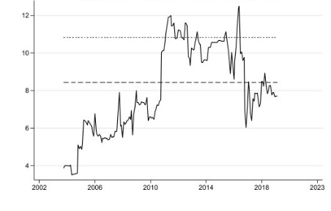
Hình 3. Đồ thị mô tả sự tác động thay đổi theo thời gian từ IPI đến GDP của Việt Nam trong giai đoạn 2002–2023 bằng kiểm định Wald RE. (–) và (..) lần lượt mô tả mức ý nghĩa 10% và 5% của số liệu thống kê kiểm định.
Hình 3 cho thấy mối quan hệ giữa IPI và GDP của Việt Nam thay đổi theo thời gian. Mô hình kiểm định ghi nhận sự gia tăng đột biến trong giai đoạn 2011–2017, đặc biệt là 2016 phản ánh mức độ tác động mạnh mẽ của IPI lên GDP. Theo báo cáo của Tổng cục Hải quan về tình hình xuất khẩu hàng năm, ngành công nghiệp chế biến chế tạo ở Việt Nam đóng góp đáng kể vào sự phát triển xuất khẩu quốc gia.²¹ Sau 2017, sự đóng góp của ngành công nghiệp tại Việt Nam giảm do nhiều yếu tố như sự thay đổi cấu trúc kinh tế, chính sách kinh tế vĩ mô, các cú sốc từ bên ngoài và đại dịch COVID–19 đã gây ra sự ngắt quãng trong mạng lưới cung ứng làm ảnh hưởng đến sản xuất công nghiệp.
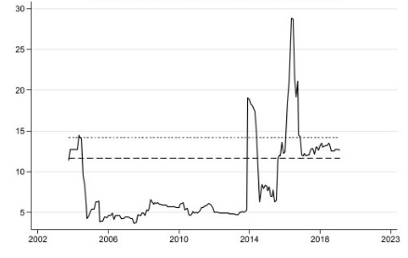
Hình 4. Đồ thị mô tả sự tác động thay đổi theo thời gian từ giá dầu đến GDP của Thái Lan trong giai đoạn 2002–2023 bằng kiểm định Wald RE. (–) và (..) lần lượt mô tả mức ý nghĩa 10% và 5% của số liệu thống kê kiểm định.
Hình 4 cho thấy mối quan hệ giữa giá dầu và GDP của Thái Lan thay đổi theo thời gian. Trong giai đoạn 2014–2017, giá dầu giảm mạnh, đường cong Granger tăng vượt mức ý nghĩa 10% và 5% chứng tỏ giá dầu tác động mạnh mẽ đến GDP. Theo Taufani và cộng sự⁹ việc giá dầu giảm giúp giảm chi phí sản xuất, khuyến khích hoạt động sản xuất gia tăng, từ đó thúc đẩy tăng trưởng kinh tế ở Thái Lan. Sau năm 2017, giá trị Wald dần ổn định cho thấy ảnh hưởng của giá dầu đối với GDP Thái Lan vẫn duy trì ở một mức độ vừa phải, không còn biến động mạnh mẽ như giai đoạn trước.
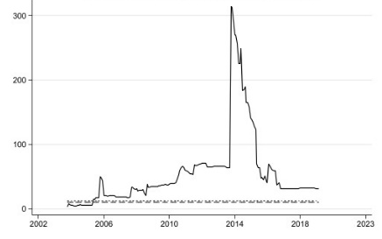
Hình 5. Đồ thị mô tả sự tác động thay đổi theo thời gian từ IPI đến GDP của Thái Lan trong giai đoạn 2002–2023 bằng kiểm định Wald RE. (–) và (..) lần lượt mô tả mức ý nghĩa 10% và 5% của số liệu thống kê kiểm định.
Hình 5 cho thấy mối quan hệ giữa IPI và GDP của Thái Lan thay đổi theo thời gian. Giai đoạn 2006–2016, đường cong Granger tăng đáng kể cho thấy tác động mạnh mẽ của IPI lên GDP. Đáng chú ý, năm 2014 mô hình kiểm định đạt đỉnh, phản ánh mức độ ảnh hưởng vượt trội của IPI đến GDP trong năm này. Theo nghiên cứu của Intarakumnerd và cộng sự²², nền kinh tế Thái Lan đang dần chuyển hướng, tập trung nhiều hơn vào công nghiệp hóa và thương mại quốc tế. Việc chú trọng vào phát triển công nghiệp đã tạo ra sự tăng trưởng khá lớn trong sản xuất công nghiệp, đóng góp đáng kể vào sự phát triển của GDP ở giai đoạn 2006–2016. Từ sau 2016, giá trị kiểm định giảm dần nhưng vẫn có ý nghĩa thống kê.
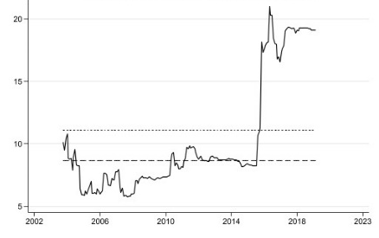
Hình 6. Đồ thị mô tả sự tác động thay đổi theo thời gian từ giá dầu đến GDP của Singapore trong giai đoạn 2002–2023 bằng kiểm định Wald RE. (–) và (..) lần lượt mô tả mức ý nghĩa 10% và 5% của số liệu thống kê kiểm định.
Hình 6 cho thấy mối quan hệ giữa giá dầu và GDP của Singapore thay đổi theo thời gian, bị tác động bởi các nhân tố chính trị, kinh tế vĩ mô và cú sốc kinh tế thế giới. Từ năm 2016 trở đi, giá trị kiểm định tăng vượt mức ý nghĩa 5% và cao nhất vào năm 2017. Mối quan hệ này phản ứng mạnh mẽ do hiệu ứng của cuộc xung đột thương mại Mỹ – Trung, gây ra những biến động cho nền kinh tế gắn liền với xuất khẩu như Singapore.²³ Sau đại dịch COVID-19, đường cong Granger giảm nhưng vẫn có ý nghĩa thống kê.
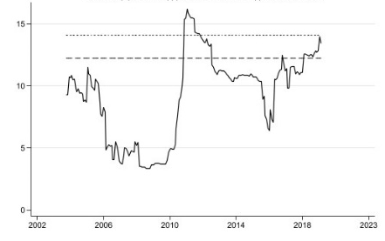
Hình 7. Đồ thị mô tả sự tác động thay đổi theo thời gian từ IPI đến GDP của Singapore trong giai đoạn 2002–2023 bằng kiểm định Wald RE. (–) và (..) lần lượt mô tả mức ý nghĩa 10% và 5% của số liệu thống kê kiểm định.
Hình 7 cho thấy mối quan hệ giữa IPI và GDP của Singapore thay đổi theo thời gian. Giai đoạn 2010–2012, mô hình kiểm định cho thấy có tồn tại sự tác động của IPI lên GDP. Đây là thời kỳ phục hồi sau cuộc khủng hoảng tài chính toàn cầu năm 2008–2009, GDP Singapore đạt mức kỷ lục nhờ vào sự khởi sắc của lĩnh vực sản xuất công nghiệp. Sau đại dịch COVID–19, kinh tế toàn cầu mở cửa tạo cơ hội cho sự phục hồi nền sản xuất công nghiệp,²⁴ nhưng đường cong Granger cho thấy mối liên hệ giữa IPI và GDP ở Singapore không tồn tại trong giai đoạn này.
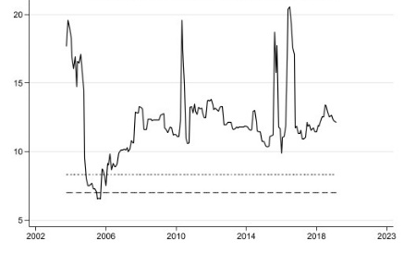
Hình 8. Đồ thị mô tả sự tác động thay đổi theo thời gian từ giá dầu đến GDP của Philippines trong giai đoạn 2002–2023 bằng kiểm định Wald RE. (–) và (..) lần lượt mô tả mức ý nghĩa 10% và 5% của số liệu thống kê kiểm định.
Hình 8 cho thấy mối quan hệ vô cùng chặt chẽ giữa giá dầu và GDP ở Philippines. Mô hình kiểm định cho thấy mối quan hệ này có ý nghĩa thống kê trong cả giai đoạn nghiên cứu ngoại trừ cuối năm 2005. Năm 2010, sự tác động của giá dầu lên GDP tăng đột biến, có thể là do giá dầu tăng nhanh sau cuộc khủng hoảng tài chính toàn cầu. Thêm vào đó, giai đoạn 2014–2017, với sự dư cung dầu từ OPEC và dầu đá cứng ở Mỹ đã tạo ra biến động làm giá dầu sụt giảm mạnh, điều này làm cho mối quan hệ giữa giá dầu và GDP ở Philippines biến động mạnh mẽ hơn bao giờ hết.²⁰ Từ năm 2018 trở đi đường cong Granger vẫn vượt mức ý nghĩa 5% nhưng không còn biến động mạnh mẽ như trước.
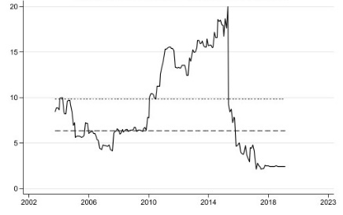
Hình 9. Đồ thị mô tả sự tác động thay đổi theo thời gian từ IPI đến GDP của Philippines trong giai đoạn 2002–2023 bằng kiểm định Wald RE. (–) và (..) lần lượt mô tả mức ý nghĩa 10% và 5% của số liệu thống kê kiểm định.
Hình 9 cho thấy mối quan hệ giữa IPI và GDP ở Philippines thay đổi theo thời gian. Trong giai đoạn 2010–2015, mối quan hệ giữa IPI và GDP luôn vượt mức ý nghĩa 5%. Từ năm 2016 đến hết giai đoạn nghiên cứu, sự tác động của IPI đến GDP không còn tồn tại ở Philippines. Nguyên nhân là do các cú sốc kinh tế như lạm phát và đại dịch COVID–19 vào năm 2020, khiến sản xuất công nghiệp chậm lại, dẫn đến tốc độ tăng trưởng GDP giảm mạnh.²⁵
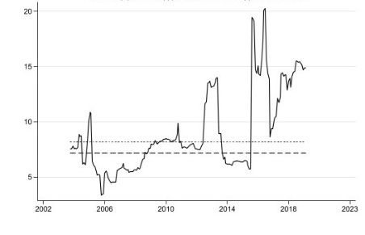
Hình 10. Đồ thị mô tả sự tác động thay đổi theo thời gian từ giá dầu đến GDP của Malaysia trong giai đoạn 2002–2023 bằng kiểm định Wald RE. (–) và (..) lần lượt mô tả mức ý nghĩa 10% và 5% của số liệu thống kê kiểm định.
Hình 10 cho thấy mối quan hệ biến động mạnh mẽ giữa giá dầu và GDP của Malaysia thay đổi theo thời gian. Từ 2016 đến 2019, thống kê Wald vượt mức ý nghĩa 5%, cho thấy giá dầu tác động mạnh mẽ đến nền kinh tế Malaysia. Nghiên cứu của Arezki và Blanchard²⁶ chỉ ra rằng sự bất ổn của giá dầu có khả năng ảnh hưởng lớn đến nền kinh tế các nước lệ thuộc vào dầu mỏ như Malaysia. Mô hình kiểm định tăng cao trong giai đoạn 2017–2018, khi OPEC thay đổi chính sách và có bất ổn chính trị, sự biến động giá dầu làm GDP của Malaysia thay đổi rõ rệt.²⁶ Mặc dù, COVID–19 gây ra sự biến động giá dầu, nhưng đường cong Granger vẫn trên mức ý nghĩa 5%. Điều này phản ảnh sự tác động mạnh mẽ của giá dầu lên GDP ở Malaysia.
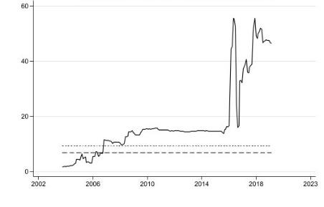
Hình 11. Đồ thị mô tả sự tác động thay đổi theo thời gian từ IPI đến GDP của Malaysia trong giai đoạn 2002–2023 bằng kiểm định Wald RE. (–) và (..) lần lượt mô tả mức ý nghĩa 10% và 5% của số liệu thống kê kiểm định.
Hình 11 cho thấy mối quan hệ giữa IPI và GDP ở Malaysia từ năm 2006 trở đi đều có ý nghĩa thống kê. Nổi bật là sự thay đổi mạnh mẽ của mô hình kiểm định từ sau 2017. Giai đoạn 2017–2018, IPI tăng mạnh, GDP của Malaysia cũng tăng trưởng đáng kể. Điều này cho thấy sự phát triển của IPI có thể trực tiếp thúc đẩy nền kinh tế, cụ thể trong các ngành như sản xuất và chế biến.²⁷ Tuy nhiên, từ 2020, sự tác động của COVID–19 làm biến động kinh tế toàn cầu và ảnh hưởng mạnh đến IPI. Dù có giảm sút trong sản xuất công nghiệp, Malaysia vẫn giữ vững nền kinh tế trong mức ổn định. Nhìn chung, hệ thống kinh tế Malaysia có mối liên hệ khá chặt chẽ với chỉ số IPI trong toàn bộ giai đoạn nghiên cứu.
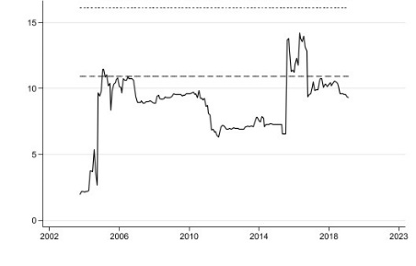
Hình 12. Đồ thị mô tả sự tác động thay đổi theo thời gian từ giá dầu đến GDP của Indonesia trong giai đoạn 2002–2023 bằng kiểm định Wald RE. (–) và (..) lần lượt mô tả mức ý nghĩa 10% và 5% của số liệu thống kê kiểm định.
Hình 12 cho thấy mối quan hệ giữa giá dầu và GDP của Indonesia không vượt ngưỡng 5% trong cả giai đoạn nghiên cứu. Vào năm 2016 và 2017, đường cong Granger tăng đáng kể cho thấy sự tác động mạnh của giá dầu lên GDP. Nguyên nhân do sự biến động giá dầu toàn cầu vì quyết định của OPEC.²⁰ Sau đỉnh điểm này, sự tác động của giá dầu lên GDP ở Indonesia trong những năm gần đây không còn tồn tại.
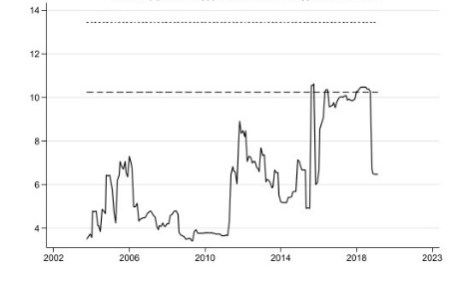
Hình 13. Đồ thị mô tả sự tác động thay đổi theo thời gian từ IPI đến GDP của Indonesia trong giai đoạn 2002–2023 bằng kiểm định Wald RE. (–) và (..) lần lượt mô tả mức ý nghĩa 10% và 5% của số liệu thống kê kiểm định.
Hình 13 cho thấy mối quan hệ giữa IPI và GDP ở Indonesia đạt mức ý nghĩa 10% trong một số năm nhất định. Trong năm 2015 và 2016, Indonesia ghi nhận có sự tác động của IPI lên GDP. Nguyên nhân là do sự mở rộng công nghiệp của Indonesia và biến động giá dầu toàn cầu.²⁸ Ngoài ra, mô hình có ý nghĩa thống kê trong năm 2018, ngành sản xuất đóng góp chính vào cơ cấu GDP ở Indonesia vào năm 2018.²⁹
Kết quả cho thấy sự tác động của giá dầu và IPI đến GDP thay đổi theo từng quốc gia và từng giai đoạn giai đoạn khác nhau. Giá dầu có tác động mạnh mẽ đến GDP, đặc biệt sự tác động này là ngược nhau đối với các quốc gia xuất khẩu và nhập khẩu dầu. Cụ thể, ở các quốc gia xuất khẩu dầu như Indonesia và Malaysia, giá dầu tăng sẽ mang lại lợi ích kinh tế to lớn, góp phần thúc đẩy tăng trưởng GDP. Ngược lại, các quốc gia nhập khẩu dầu chịu ảnh hưởng theo chiều hướng trái ngược trước những biến động của giá dầu, giá dầu tăng gây tác động tiêu cực đến nền kinh tế của các quốc gia nhập khẩu dầu. Bên cạnh đó, IPI cũng được xác định có ảnh hưởng đến GDP, tuy nhiên mức độ và chiều hướng tác động thay đổi đáng kể theo thời gian và bối cảnh kinh tế. Đặc biệt, các mối quan hệ này trở nên nhạy cảm hơn trong các giai đoạn xảy ra biến động kinh tế toàn cầu như khủng hoảng tài chính (2008), cú sốc giá dầu (2014–2016), đại dịch COVID-19 (2020–2021) hay chiến tranh Nga – Ukraine (2022).
- KẾT LUẬN
Nghiên cứu này triển khai theo phương pháp Time–Varying Granger nhằm mục đích đo lường ảnh hưởng từ biến động giá dầu và IPI đối với GDP trong phạm vi các quốc gia ASEAN–6. Nhìn chung, rủi ro giá dầu gây ra ảnh hưởng mạnh mẽ đến GDP trong giai đoạn 2002 đến 2023.
Kết quả nghiên cứu làm rõ mối quan hệ giữa các biến thay đổi qua các thời kì và có sự chênh lệch giữa các quốc gia. Giá dầu tác động mạnh đến GDP trong các giai đoạn bất ổn nghiêm trọng như khủng hoảng tài chính thế giới (2008–2009), cú sốc giá dầu (2016–2017) và đại dịch COVID–19 (2020). Bên cạnh đó, IPI có ảnh hưởng đáng kể đến GDP, nhất là giai đoạn phục hồi nền kinh tế (2010–2016). Ngược lại, ở một số giai đoạn khác phản ánh sự tác động không đáng kể của giá dầu và IPI lên GDP.
Việc xác định sự thay đổi của các mối quan hệ giữa giá dầu, IPI và GDP cung cấp cơ sở thực nghiệm có tính tham khảo cao, làm tiền đề cho quá trình hoạch định và triển khai chiến lược kinh tế linh hoạt với từng giai đoạn và bối cảnh cụ thể. Phát hiện từ nghiên cứu mang lại hiểu biết sâu sắc hơn cho các tổ chức ban hành chính sách về rủi ro tiềm ẩn từ biến động giá dầu và IPI đối với tăng trưởng kinh tế. Từ đó, đề ra một số giải pháp phù hợp sau:
- Thứ nhất, để ứng phó với rủi ro dài hạn do biến động giá dầu gây ra, Chính phủ cần ban hành các chính sách phù hợp với bối cảnh thực tiễn, bao gồm: giảm thuế, khuyến khích doanh nghiệp sử dụng năng lượng tái tạo nhằm giảm phụ thuộc vào dầu mỏ, đặc biệt đối với các quốc gia nhập khẩu; đồng thời đẩy mạnh nghiên cứu và ứng dụng công nghệ mới.
- Thứ hai, đẩy mạnh công tác giáo dục và đào tạo nhằm cải thiện trình độ chuyên môn, tăng suất lao động và thu hút FDI. Các biện pháp tài khóa giúp điều tiết giá dầu, giúp giảm thiểu tác động tiêu cực của sự bất ổn này.
- Cuối cùng, việc kiểm soát chi tiêu công hợp lý sẽ góp phần bảo đảm sự ổn định lâu dài và tạo nền tảng phát triển kinh tế bền vững.
Đối với giá dầu, Chính phủ các nước ASEAN-6 cần thực hiện các biện pháp nhằm giảm thiểu tác động tiêu cực của biến động giá dầu đến nền kinh tế. Thứ nhất, khuyến khích sử dụng các nguồn năng lượng thay thế như điện mặt trời, điện gió và năng lượng sinh học sẽ giúp giảm sự phụ thuộc vào dầu mỏ. Thứ hai, các quốc gia có thể thiết lập chính sách dự trữ nhằm hạn chế tác động của cú sốc giá dầu. Cuối cùng, đa dạng hóa nguồn cung dầu thông qua các thỏa thuận thương mại và hợp tác quốc tế cũng giúp giảm rủi ro gián đoạn nguồn cung.
Nghiên cứu của chúng tôi thừa nhận một vài điểm chưa hoàn thiện, từ đó mở ra hướng phát triển mới cho các công trình nghiên cứu tiếp . Nhóm tác giả đề xuất bổ sung các yếu tố quyết định trong nền kinh tế như lãi suất, tỷ giá hay chỉ số thương mại giúp phân tích toàn diện hơn về trình độ phát triển kinh tế tại sáu quốc gia này . Đồng thời, bài nghiên cứu giới hạn phạm vi ở ASEAN–6 và giai đoạn 2002–2023, điều này có thể bỏ qua một số biến động quan trọng trong nền kinh tế và chính trị thế giới.

TÀI LIỆU THAM KHẢO
- Bắc, T. N. H. Cạnh tranh kinh tế Mỹ – Trung trong năm đầu đại dịch COVID-19 (2020) và hàm ý chính sách cho Việt Nam. Kinh tế Việt Nam năm 2020 và triển vọng năm 2021: Ứng phó và vượt qua đại dịch COVID-19, hướng tới phục hồi và phát triển, Nhà xuất bản Đại học Kinh tế Quốc dân, Hà Nội, 2021.
- Hùng, P. M. Nhìn lại những tác động của chiến tranh Nga-Ukraine tới kinh tế thế giới năm 2022. Tạp chí Khoa học & Đào tạo Ngân hàng, 2023, 248+249, Tháng 1&2.
- Kim, T. N. H. Tăng trưởng kinh tế, quản trị quốc gia và bất bình đẳng thu nhập: So sánh trường hợp ASEAN–6 và Việt Nam. Tạp Chí Khoa học Trường Đại học Quốc tế Hồng Bàng, 2024, 28, 87-96.
- Hoàng, X. B. Giá dầu suy giảm: Nguyên nhân và tác động với nền kinh tế thế giới và Việt Nam. Nhà xuất bản Đại học Kinh tế Quốc dân, Hà nội, 2015.
- Ariyani, D., Ummah, I. L., & Nuraini, D. F. Macroeconomic determinants of Indonesia’s economic growth: Integrating industrial production index, inflation, and foreign direct investment within an Islamic welfare. Journal of Islamic Economics Management and Business (JIEMB), 2024, 6(1), 87–104.
- Katircioglu, S. T., Sertoglu, K., Candemir, M., & Mercan, M. Oil price movements and macroeconomic performance: Evidence from twenty-six OECD countries. Renewable and Sustainable Energy Reviews, 2015, 44, 257-270.
- Ftiti, Z., Guesmi, K., Teulon, F., & Chouachi, S. Relationship between crude oil prices and economic growth in selected OPEC countries. Journal of Applied Business Research, 2016, 32(1), 11.
- Charfeddine, L., & Barkat, K. Short-and long-run asymmetric effect of oil prices and oil and gas revenues on the real GDP and economic diversification in an oil-dependent economy. Energy Economics, 2020, 86, 104680.
- Taufani, A., Hakim, D. B., & Widyastutik, W. The impact of oil price shocks on macroeconomic indicators: Evidence from four ASEAN countries. Economic Journal of Emerging Markets, 2022, 14(2), 271-286.
- Isnan, A. Analisis Pengaruh Ekspor Netto, Kurs, Dan Indeks Produksi Industri Terhadap Pertumbuhan Ekonomi Indonesia Tahun 2005–2015, Bachelor's thesis, Fakultas Ekonomi Dan Bisnis, UIN Syarif Hidayatullah, 2017.
- Baharudin, A. H. A Bayesian Vector Autoregressive analysis of price and industrial shocks on the Malaysian economy. Jurnal Ekonomi Malaysia, 2018, 52(3), 191-204.
- Shahbaz, M., Zakaria, M., Shahzad, S. J. H., & Mahalik, M. K. The energy consumption and economic growth nexus in top ten energy-consuming countries: Fresh evidence from using the quantile-on-quantile approach. Energy Economics, 2018, 71, 282-301.
- Shi, S., Phillips, P. C., Hurn, S. Change detection and the causal impact of the yield curve. Journal of Time Series Analysis, 2018, 39(6), 966-987.
- Shi, S., Hurn, S., & Phillips, P. C. Causal change detection in possibly integrated systems: Revisiting the money–income relationship. Journal of Financial Econometrics, 2020, 18(1), 158-180.
- Fromentin, V. Time-varying causality between stock prices and macroeconomic fundamentals: connection or disconnection?. Finance Research Letters, 2022, 49, 103073.
- Phillips, P. C., Shi, S., & Yu, J. Testing for multiple bubbles: Historical episodes of exuberance and collapse in the S&P 500. International economic review, 2015, 56(4), 1043-1078.
- Phillips, P. C., Shi, S., & Yu, J. Testing for multiple bubbles: Limit theory of real‐time detectors. International Economic Review, 2015, 56(4), 1079-1134.
- Thoma, M. A. Subsample instability and asymmetries in money-income causality. Journal of econometrics, 1994, 64(1-2), 279-306.
- Swanson, N. R. Money and output viewed through a rolling window. Journal of monetary Economics, 1998, 41(3), 455-474.
- Hà, M. S., & Tăng, T. H. (2015). Biến động giá dầu thế giới năm 2014 dự báo năm 2015. Tạp chí Quản lý Ngân quỹ Quốc gia - Kho bạc Nhà nước Việt Nam, 2015, 153, 10-13.
- Ngọc, N. B. Tác động từ FDI tới xuất khẩu ngành công nghiệp chế biến chế tạo ở Việt Nam. Tạp chí Kinh tế & Phát triển, 2016, Số đặc biệt tháng 10/2016, 130.
- Intarakumnerd, P., Chairatana, P. A., & Tangchitpiboon, T. National innovation system in less successful developing countries: the case of Thailand. Research policy, 2002, 31(8-9), 1445-1457.
- Pornjantuek, L., Romprasert, S., & Trivedi, A. Effects of China trade war on Singapore economy in 2020. Social Science Asia, 2022, 8(1), 75-88.
- Mishra, M. K. The World after COVID-19 and its impact on Global Economy, Working Paper, ZBW – Leibniz Information Centre for Economics, Kiel, Hamburg, 2020.
- Lumabao, M. K., & Rosales, J. F. Determinants of GDP Growth in the Philippines: 1970-2020. Journal of Economics, Finance and Accounting Studies, 2023, 5(1), 73-97.
- Arezki, R., & Blanchard, O. Sept questions sur la chute récente des cours du pétrole, IMF, 2014.
- Ghosh, S. Oil Price Shocks, Financial Crisis, and Economic Performance in Malaysia: Evidence from the Post-2008 Period. Energy Economics, 2017, 65, 1-10.
- Puspitawati, E. Indonesian industrialization and industrial policy: peer learning from China’s experiences, ECIDC Project Paper, United Nations Conference on Trade and Development, Vol. 7, April 2021.
- Basri, R. F., Karimi, S., & Zulkifli, Z. Export orientation of Indonesiaâ€™ s manufacturing industry. Jurnal Perspektif Pembiayaan Dan Pembangunan Daerah, 2020, 8(2), 111-124.

